Hier können Sie Ihr Logo Platzieren

Wir nutzen luca!

Luca hilft bei der sicheren Übermittlung
von Kontaktdaten.

QR-Code scannen – einchecken – fertig!

Hier können Sie Ihren QR-Code mittig einfügen

hier die App downloaden:
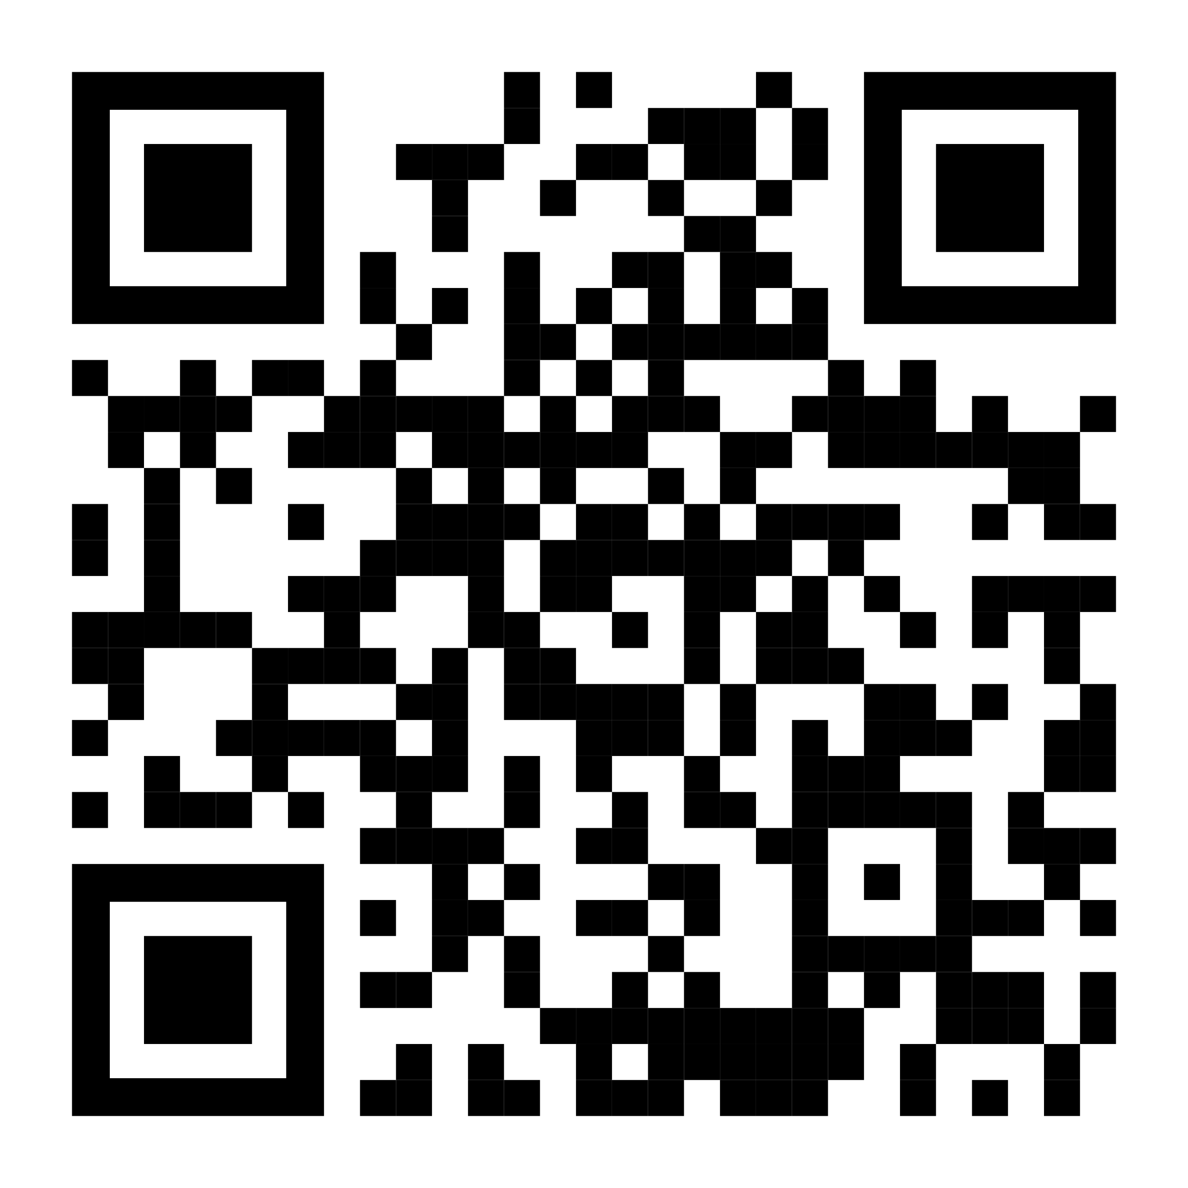
www.luca-app.de

